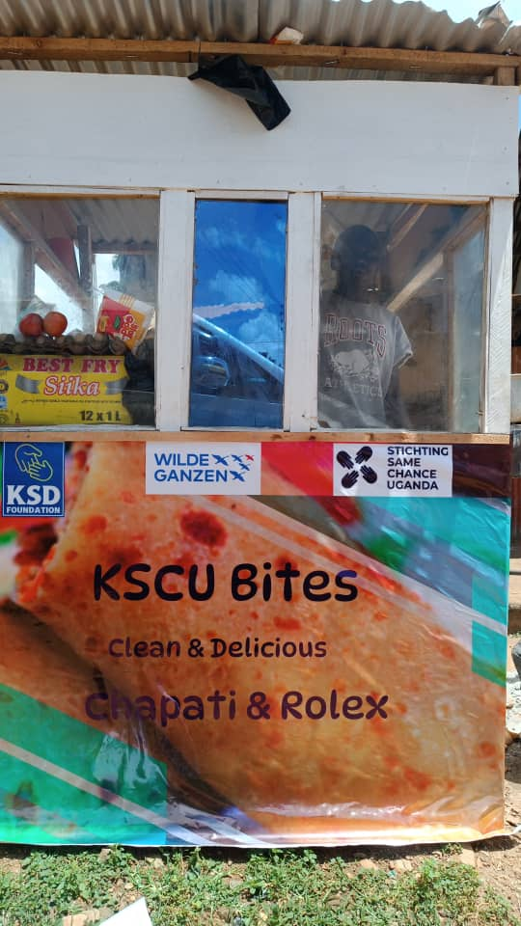
`


JAARVERSLAG 2024

KvK: 84200081
ANBI: 8631.30.045
W: www.samechanceuganda.org
E: info@samechanceuganda.org
IBAN: NL88 INGB 0674 7437 25

Voorwoord

In 2024 heeft Stichting Same Chance Uganda weer aanzienlijke vooruitgang geboekt in het verwezenlijken van haar missie. We hebben onze educatieve programma’s verder uitgebreid, nieuwe opleidingsmogelijkheden gecreëerd en de faciliteiten verbeterd om jongeren in kwetsbare posities beter te ondersteunen bij hun persoonlijke en professionele ontwikkeling. Daarnaast hebben we gemeenschapsprojecten zoals Project Tukole voortgezet, waarmee we duurzame kansen bieden en de sociale samenhang binnen de gemeenschap versterken.
Onze organisatie is opgericht met als kernmissie het vergroten van de kansen voor kansarme jongeren. Het afgelopen jaar hebben we ons weer ingezet voor diverse projecten en initiatieven om dit doel te realiseren. We hebben ons met name gericht op onderwijs, welzijn en het scheppen van nieuwe mogelijkheden voor jongeren die anders beperkte perspectieven zouden hebben. Dit is mogelijk gemaakt door de onmisbare steun van onze betrokken supporters.
We blijven ons inspannen om ons werk voort te zetten en uit te breiden in de komende jaren. Vol dankbaarheid kijken we terug op 2024 en blijven we, samen met onze supporters en donateurs, werken aan een toekomst vol hoop en mogelijkheden voor jongeren in Oeganda.
Deze vooruitgang zou niet mogelijk zijn geweest zonder de waardevolle bijdragen en betrokkenheid van onze supporters en donateurs. Dankzij uw steun hebben we een tastbaar verschil kunnen maken in het leven van veel jongeren in onze projectgebieden.

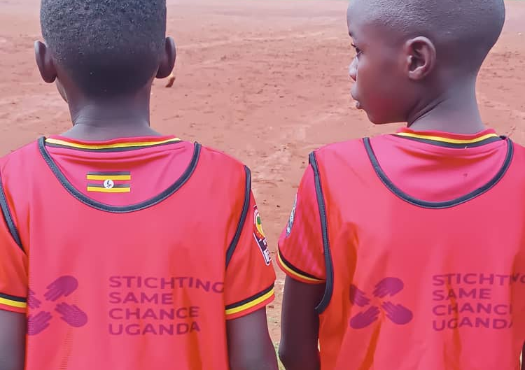
Team SSCU

Inhoudsopgave
1. De stichting 1
1.1 Geregistreerd gegevens 1
1.2 Doelstelling 1
1.3 Bestuur 2
1.4 Beloningsbeleid 2
1.5 Vrijwilligers 2
2. Terugblik op 2024 3
2.1 Project Tuzimbe 4
2.2 Project Ntandikwa 5
2.3 Project Tukole 6
2.4 Reggae Geel 2024 7
3. Toekomstperspectief 8
4.Begroting 2024 8
5. Jaarrekening 2024 8

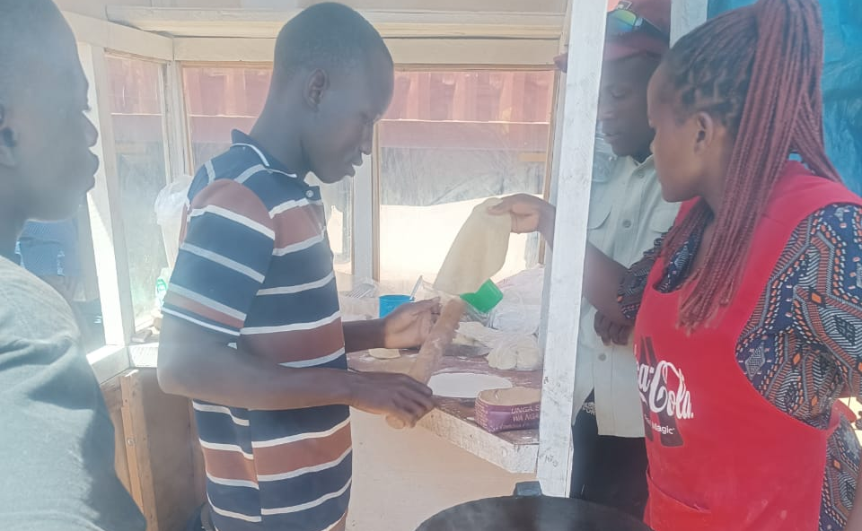

1. De stichting
SSCU is in 2021 opgericht in 2021 met initiatief vanuit het land met de jongste bevolking ter wereld - Oeganda. Echter kampt het land met armoede waardoor de ongelijkheidskloof heel groot is. Daarom richt onze missie zich op kinderen en jongeren.
Begin 2021 zijn wij begonnen met Stichting Same Chance Uganda om iets aan de ongelijkheid bij kinderen en jongeren te doen. Ons initiatief is toen verwelkomd door zowel vrijwilligers in Nederland als in Oeganda omdat wij de gebieden kennen waar wij aan de slaggaan met onze projecten. In oktober 2021 zijn wij opvrijwillige basis door Verschoor Notarissen in Hellevoetsluis officieel geregistreerd als ANBI-stichting.
Het streefdoel van onze stichting, de geregistreerd gegevens van de stichting en hoe in contact te komen met ons wordt aangegeven in deze hoofdstuk.

1.1 Geregistreerd gegevens
Stichting Same Chance Uganda is op 13-10-2021 als ANBI volgens de statuten opgericht met onderstaande gegevens:
- KvK nummer: 84200081
- ANBI: 8631.30.045
We worden ondersteund met advies door Wilde Ganzen en Partin Nederland.
De stichting is te bereiken;
- Per email op: info@samechanceuganda.org
- Per post: Raadhuisstraat 5, 3181 CH Rozenburg

1.2 Doelstelling
Stichting Same Chance Uganda heeft als doel...
gelijke kansen te bevorderen voor kansarme kinderen en jongeren in Oeganda middels scholingsprojecten en zelfredzaamheid vergrotende trainingen, respectievelijk.

1.3 Bestuur
Het bestuur bestaat uit drie personen, te weten een voorzitter een secretaris en een penningmeester Die functies worden door onderstaande persnonen vervuld:
- Voorzitter: Dhr. G Kaddugo:
- Secretaris: Mevr. J. Namakate
- Penningmeester: T. Nanono
- Bestuurslid: Mevr. C. Ndagire
- Bestuurslid: Dhr. J. Mayanja

Stichting Same Chance Uganda werkt samen met een project hulpgroep in Oeganda. Het is namelijk de dorpsraad waarmee de secretaris als projectcoördinator samenwerkt. Deze werkt onder leiding van de dorpsraad voorzitter, lokaal genaamd Local Council Chairman I of LC1.

1.4 Beloningsbeleid
Bestuursleden en vrijwilligers ontvangen geen vergoeding voor hun werkzaamheden.

1.5 Vrijwilligers
Onderstaande vrijwilligers willen wij bedanken voor hun inzet voor onze stichting:
Mr. Martin van Hoven
Hij is notaris bij Verzijl Notarissen en heeft onze stichting als ANBI notarieel geregistreerd. In 2022 heeft hij onze statuten aangepast om onze missie in heel Oeganda te kunnen bereiken, en niet alleen in Ssanga en Wattuba. Zo kunnen wij samenwerkingen aangaan met organisaties die ook in heel Oeganda actief zijn.

Yvonne van Driel
Zij is communicatiespecialist bij Partin en heeft ons geholpen met opzet van de website en diverse vragen m.b.t. onze samenwerking met Partin.

2. Terugblik op 2024
Weer is bewezen dat onze vooruitgang op de juiste koers ligt in dit jaar. Onze lang gewachte samenwerking met de Wilde Ganzen is aangegaan voor het Tukole project. Met dat project zijn deelnemers empowered met horecatraining om daarna per twee deelnemers kiosks te kunnen managen.
In 2024 heeft Stichting Same Chance Uganda opnieuw grote stappen gezet met vier belangrijke initiatieven die de toekomst van kansarme jongeren hebben versterkt: een horecatraining, een opleiding tot kledingmaker, de verdere bouw van een trainingscentrum en onze deelname aan het Reggae Geel Festival.
De horecatraining bood jongeren de kans om vaardigheden op te doen in koken, bediening en hospitality-management. Dankzij praktijkgerichte lessen en stages konden deelnemers direct ervaring opdoen in de horeca, wat hun kansen op werk aanzienlijk vergrootte. Velen vonden na afronding van de training een baan in lokale restaurants en hotels of begonnen een eigen eetgelegenheid.
Het kledingmakerij-project gaf jongeren de mogelijkheid om zich te specialiseren in naaitechnieken en modeontwerp. Naast vakinhoudelijke training kregen ze ook ondernemersvaardigheden aangereikt. Na afloop ontvingen zij startkapitaal en materialen om een kleinschalige onderneming te starten, waarmee ze niet alleen zichzelf, maar ook hun gemeenschap economisch versterkten.
Daarnaast is er flinke vooruitgang geboekt met de bouw van het trainingscentrum, een plek waar jongeren in de toekomst diverse vakopleidingen kunnen volgen. In 2024 werd een deel van de eerste verdieping voltooid, waarmee een belangrijke stap werd gezet richting de realisatie van een volledig functioneel opleidingscentrum. Dit centrum zal een cruciale rol spelen in het bieden van onderwijs en praktijkgerichte trainingen.
Voor de tweede keer nam SSCU deel aan het Reggae Geel Festival, een belangrijk evenement waar we onze missie konden delen met een breed publiek. Dit bood niet alleen de kans om bewustwording te creëren over onze projecten, maar ook om nieuwe partners en donateurs aan te trekken die willen bijdragen aan de groei van onze initiatieven. Het festivalbezoek was opnieuw een inspirerende ervaring en een waardevolle stap in de verdere ontwikkeling van onze organisatie.
Deze projecten en initiatieven hebben niet alleen direct impact gehad op de jongeren die deelnamen, maar ook op hun families en gemeenschappen. Dankzij de steun van donateurs en partners konden we in 2024 concrete stappen zetten richting een toekomst waarin meer jongeren toegang krijgen tot vaardigheden, werk en economische zelfstandigheid. We kijken met trots terug op deze resultaten en blijven ons inzetten om nog meer kansen te creëren in de komende jaren.

2.1 Project Tukole
Het SSCU Horecatraining-project richtte zich in 2024 op kansarme jongeren in Wattuba, Kagoma en omliggende regio’s die beperkte toegang hebben tot onderwijs en werkgelegenheid. In deze gebieden hebben veel jongeren moeite om een stabiele toekomst op te bouwen door een gebrek aan opleidingsmogelijkheden en werkervaring. Dit project bood praktijkgerichte training en werkervaring in de horecasector, zodat zij betere kansen kregen op de arbeidsmarkt. Door middel van een gestructureerd leerprogramma leerden deelnemers essentiële vaardigheden en ontwikkelden zij zich op zowel professioneel als persoonlijk vlak.
De training richtte zich specifiek op het maken en verkopen van chapati en rolex, een roti-achtige rol met omelet. Deelnemers leerden hoe zij deze populaire gerechten konden bereiden volgens hygiënische normen en hoe zij deze op een aantrekkelijke manier aan klanten konden verkopen. Naast het culinaire aspect kregen jongeren training in ondernemersvaardigheden, waaronder financiële administratie, klantgerichtheid en marketingstrategieën. Hierdoor werden zij niet alleen voorbereid op werk in de horeca, maar ook op zelfstandig ondernemerschap.
Na afloop van de training kregen de deelnemers per twee chapati-kiosks, waarmee zij hun onderneming konden starten. Dit gaf hen de kans om een duurzaam inkomen op te bouwen en economisch onafhankelijk te worden. Het project streefde ernaar niet alleen directe werkgelegenheid te creëren, maar ook een ondernemersgeest onder jongeren te bevorderen.
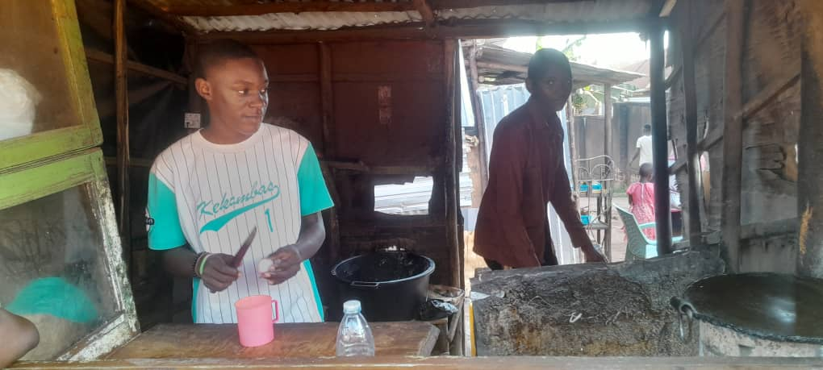
De langetermijnvisie van het project was om een blijvende impact te realiseren door sterke samenwerkingen met de lokale gemeenschap en het creëren van een zelfvoorzienend model. Op termijn konden afgestudeerde jongeren zelf trainers worden en zo bijdragen aan de volgende generaties. Met dit initiatief wilde SSCU niet alleen directe werkgelegenheid creëren, maar ook bijdragen aan de sociale en economische ontwikkeling van Wattuba en omstreken.

2.2 Project Ntandikwa
SSCU heeft in 2024 alweer flinke stappen gemaakt met dit project. Onze doelstelling als stichting is om onderwijs en economische empowerment te bevorderen. Daarom streven wij ernaar dat onze initiatieven bijdragen aan de ontwikkeling van de gemeenschappen in onze projectgebieden zoals Wattuba.
De doelgroep – jongeren in de buitenwijken hebben vaker het gevoel dat zij er niet bij horen. Dat komt doordat zij buitengesloten worden.
Project Ntandikwa, gericht op het versterken van de economische zelfstandigheid van kansarme jongeren bood hun de mogelijkheid om een opleiding tot kledingmaker te volgen en ondersteunde hen vervolgens bij het opzetten van hun eigen eenmanszaak.
Het project begon met een intensieve opleidingsperiode waarin jongeren de essentiële vaardigheden leerden om als zelfstandige kleermaker aan de slag te gaan. Naast de technische training kregen zij ook begeleiding in ondernemerschap, zodat ze leerden hoe ze hun eigen bedrijf effectief konden runnen. Na afronding van de opleiding ontvingen de deelnemers startkapitaal in de vorm van financiële ondersteuning of materiële middelen zoals een naaimachine en werkmaterialen.
Project Ntandikwa bood jongeren niet alleen een kans op economische onafhankelijkheid, maar stimuleerde ook de lokale economieën doordat zij hun diensten aanboden zoals kleding reparatie, op maat maken en zelfs eigen ontwerpen verkopen. Dit zorgde meer zelfredzaamheid en stabiliteit.
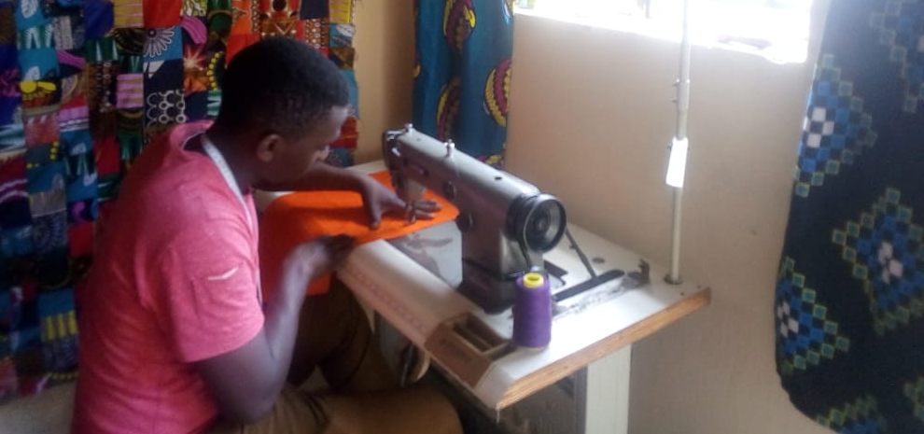
Met dit project investeerde u in de veerkracht en het talent voor een solide toekomst basis. Project Ntandikwa toont telkens aan dat met de juiste ondersteuning jongeren in staat zijn om hun eigen weg naar succes te creëren.

2.3 Project Tuzimbe
In 2024 is de verder bouw van het tweede verdieping van het trainingscentrum begonnen. Gezien onze capaciteit als organisatie is dit nog een uitdaging op zich.
Het initiële doel van het project om gezamenlijke projectkosten te verminderen is immers bereikt. Voor de bouw van het trainingscentrum was de uitvoering van projecten gebonden aan hoge huurkosten waardoor mindere deelnemers aan onze projecten konden deelnemen. Dit is ook waar gebleken na afloop van een van de kledingmakerij semesters bij het trainingscentrum. Doordat er geen huur hoeft te worden betaald kunnen meer jongeren deelnemen aan trainingen.
Een belangrijke mijlpaal is bereikt met de voltooiing van een deel van de eerste verdieping van het gebouw. Dit vormt een stevige basis voor de verdere ontwikkeling van het centrum, dat een cruciale rol zal spelen in het bieden van onderwijs en praktijkgerichte training aan jongeren.
In het afgelopen jaar is een deel van de eerste verdieping van het trainingscentrum succesvol gebouwd. Deze constructiefase markeert een belangrijke stap in de ontwikkeling van het centrum en brengt ons dichter bij het uiteindelijke doel: een volledig functioneel opleidingscentrum waar jongeren toegang krijgen tot waardevolle trainingen.
Met de gerealiseerde bouwstap in 2024 ligt de basis voor een toekomst waarin jongeren de kans krijgen om zich te ontwikkelen en nieuwe vaardigheden te leren. Zodra het centrum volledig voltooid is, zal het een essentiële rol spelen in het aanbieden van vakopleidingen, waardoor jongeren beter voorbereid zijn op de arbeidsmarkt en hun eigen inkomen kunnen genereren.
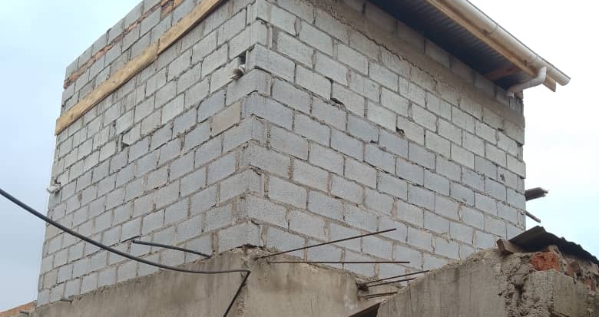
Dankzij uw steun kunnen we blijven werken aan de verdere uitbreiding van het trainingscentrum. Project Tuzimbe is een investering in de toekomst van kansarme jongeren, en met elke nieuwe bouwfase komen we dichter bij een plek waar zij de middelen en kennis krijgen om een betere toekomst op te bouwen.

2.4 Reggae Geel 2024
In 2024 maakte Stichting Same Chance Uganda (SSCU) voor het eerst haar debuut op het bekende Reggae Geel Festival in België. Dit was een belangrijke mijlpaal voor SSCU, omdat het de eerste keer was dat de organisatie de kans had om producten, gemaakt door kansarme jongeren in Oeganda, op een internationaal podium te presenteren en te verkopen.

Het festival bood een geweldige kans om een breed scala aan handgemaakte items te tonen, zoals jurken, rokken, babykleertjes en andere unieke producten die zijn vervaardigd door de jongeren die deelnemen aan de beroepsopleidingen van SSCU. Deze producten weerspiegelden niet alleen het harde werk en de creativiteit van de Oegandese jongeren, maar ook hun reis naar zelfredzaamheid en empowerment.

De aanwezigheid van SSCU op Reggae Geel werd met veel enthousiasme ontvangen door festivalgangers, van wie velen nieuwsgierig waren naar de missie van de organisatie en de verhalen achter de producten. De verkoop was succesvol en genereerde broodnodige fondsen die opnieuw zullen worden geïnvesteerd in de programma's van SSCU, waarmee de jonge ambachtslieden in Oeganda verder ondersteund worden.

De ervaring was weer een bijzondere kans om de reikwijdte van SSCU te vergroten, contact te leggen met een nieuw publiek en mogelijke toekomstige samenwerkingen op te bouwen. Al met al was de deelname van SSCU aan Reggae Geel 2024 een groot succes, waarbij hoop en nieuwe mogelijkheden werden gecreëerd voor de jongeren in Oeganda en er meer bewustzijn werd gecreëerd over de inspanningen van de organisatie om positieve veranderingen teweeg te brengen.
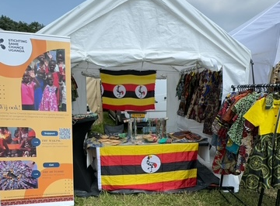

3. Toekomstperspectief
In 2024 willen we onze programma's uitbreiden om nog meer vooruitgang te boeken. Zoals ons doel van het afgelopen jaar geweest is willen we ons werk verder uitbreiden en meer kansen creëren voor onze doelgroep. De jongeren geven de voorkeur aan trainingen voor kappers en schoonheidsbehandelingen. Door deze uitbreiding kunnen we meer kansarme jongeren bereiken op onze andere projectlocaties en hen de hulp bieden die ze nodig hebben om zelfredzaam te worden.
Stichting Same Chance Uganda streeft er ook naar om op de hoogte te blijven van trends en het beheersen van individuele vaardigheden in 2024. We willen flexibel inspelen op veranderingen, zodat onze aanpak blijft aansluiten op de actualiteiten.
Daarnaast is het ons doel om de werkgelegenheid voor kansarme jongeren te vergroten. Daarom willen wij samenwerken met meer ervaren organisaties om kennis te delen over financieel management voor jongeren.
Voor de kledingmakerij en horecatraining projecten willen wij de kwaliteit van de gemaakte producten verbeteren en daardoor betere prijzen krijgen voor de die producten. Dat verwachten wij te doen door het uitbreiden van het assortiment uitbreiden met ambachtelijk gemakte tassen voor de kledingmakerijtraining.
Onze doelen voor de toekomst zijn:
- Zoeken naar strategische partnerschappen om de voortzetting van onze activiteiten te garanderen.
- Voltooien van de bouw van het trainingscentrum in Wattuba.
- Zoeken naar markten in Nederland, bijvoorbeeld bij festivals, voor producten die door kansarme jongeren zijn gemaakt.

4.Begroting 2025

Verwachte inkomsten
 | Jan | Feb | Mrt | Apr | Mei | Jun | Jul | Aug | Sep | Okt | Nov | Dec | Totaal
Aanvragen | 3250 | 3200 | 2100 | 500 | 4300 | 2300 | 2500 | 4500 | 5500 | 3000 | 5000 | 4000 | 40150
Schenkingen | 300 | 300 | 300 | 450 | 450 | 450 | 300 | 450 | 450 | 450 | 450 | 1500 | 6000
Totaal verwachte inkomsten |  |  |  |  |  |  |  |  |  |  |  |  | 461000
Verwachte uitgaven
 | Jan | Feb | Mrt | Apr | Mei | Jun | Jul | Aug | Sep | Okt | Nov | Dec | Totaal
Projecten | 1000 | 1500 | 2000 | 1000 | 5000 | 1550 | 1685 | 4000 | 5813 | 5813 | 5813 | 5813 | 40987
Vaste lasten doelgroeppen | 350 | 300 | 200 | 350 | 350 | 375 | 350 | 350 | 425 | 350 | 500 | 350 | 4250
Bankkosten | 35 | 35 | 35 | 35 | 35 | 35 | 35 | 60 | 40 | 35 | 35 | 35 | 450
e-Boekhouden.nl | 12 | 12 | 12 | 12 | 12 | 12 | 12 | 12 | 12 | 12 | 12 | 12 | 144
Website kosten | 5 | 5 | 5 | 5 | 5 | 5 | 5 | 5 | 5 | 5 | 5 | 5 | 60
Totaal verwachte uitgaven |  |  |  |  |  |  |  |  |  |  |  |  | 45891
Verwachte budget resultaat |  |  |  |  |  |  |  |  |  |  |  |  | 409

5. Jaarrekening 2024
1. Balans
Activa
31 december 2024 31 december 2023
Liquide middelen 2.364,95 450,96
-------------- + -------------- +
2.364,95 450,96
======== ========
Passiva
31 december 2024 31 december 2023
Reserveringen 2.364,95 450,96
-------------- + -------------- +
2.364,95 450,96
======== ========
2. Lasten & Baten
2024 2023
Brutobaten 8.557,20 7.765,70
Netto baten 8.557,20 7.765,70

Lasten -6.643,21 -12.875,56
Incidentele lasten 1.913,99 -5.109,86
-------------- + -------------- +
Resultaat 0,00 0,00
======== ========

3. Toelichting balans
Activa
31 december 2024 31 december 2023
Liquide middelen
1020 Bank SCCU 2.364,95 450,96
-------------- + -------------- +
2.364,95 450,96
-------------- + -------------- +
2.364,95 450,96
======== ========
Passiva
31 december 2024 31 december 2023
Reserveringen
0625 Reserves VJ 450,96 5.558,79
0626 Resultaat HJ 1.913,99 -5.109,86
-------------- + -------------- +
2.364,95 450,96
-------------- + -------------- +
2.364,95 450,96
======== ========

4. Toelichting Lasten & Baten
2024 2023
Brutobaten
Schenkingen |  | 8.006,00 |  |  |  | 3.775,70
Project bijdragen |  | 0,00 |  |  |  | 7.550,00
Project doorbetalingen 1-01 |  | -1098,00 |  |  |  | -1.777,00
Project doorbetalingen 1-03 |  | -996,00 |  |  |  | -2.053,00
PI schenkingen 002 |  | 1.225,00 |  |  |  | 0,00
PI schenkingen 004 |  | 395,79 |  |  |  | 1.350,00
PI doorbetalingen 004 |  | -316,59 |  |  |  | -1.080,00
PI doorbetalingen 005 |  | 1.341,00 |  |  |  | 0,00
 |  | -------------- | + |  |  | -------------- | +
 |  |  |  | 8.557,20 |  |  |  | 7.765,70
Netto baten |  | 8.557,20 |  |  |  | 7.765,70
 |  | -------------- | + |  |  | -------------- | +
 |  |  |  | 8.557,20 |  |  |  | 7.765,70
Algemene lasten
Bankkosten |  | -380,34 |  |  |  | -352,40
Websitekosten |  | -55,00 |  |  |  | -60,00
Reclamekosten |  | 0,00 |  |  |  | -38,96
Fondsenwerving |  | -145,94 |  |  |  | -123,66
Administratiekosten |  | -161,08 |  |  |  | -131,93
Project Tukole |  | -1.314,21 |  |  |  | -3.631,82
Project Tuzimbe |  | -1.897,32 |  |  |  | -2.330,38
Project Ntandikwa |  | -1.638,70 |  |  |  | -4.665,59
Arts & Crafts Project |  | 0,00 |  |  |  | -313,22
Onderhoud doelgroep |  | -1.050,62 |  |  |  | -947,20
Reserveringen PI Contributies |  | 0,00 |  |  |  | -240,00
Donaties aan andere organisaties |  | 0,00 |  |  |  | -40,40
 |  | -------------- | + |  |  | -------------- | +
 |  |  |  | -6.643,21
Totale lasten |  | -6.643,21 |  |  |  | -12.875,56 |  | -12.875,56
 |  | -------------- | + |  |  | -------------- | +
 |  |  |  | -6.643,21
Resultaatverwerking
Nettoresultaat |  | 1.913,99 |  |  |  | -5.109,86
 |  | -------------- | + |  |  | -------------- | +
 |  |  |  | 1.913,99 |  |  |  | -5.109,86
 |  |  |  | -------------- | + |  |  | --------------
Resultaat |  |  |  | 0,00 |  |  |  | 0,00
 |  |  |  | ======== |  |  |  | ========

5. Resultaatbestemming
Begindatum | Einddatum | Resultaat
01-01-2024 | 31-12-2024 | 5.109,86

Omschrijving | Saldo 31 12 2023 | Saldo 31 12 2024 | Verschil
Reserves VJ | 5.558,79 | 450,96 | 5.107,83
Resultaat HJ
  -5.109,86
  1.913,99
  -7.023,85
Bank SCCU | 450,96 | 2.364,95 | -1.913,99
 | -------------- | -------------- | --------------
 | 0,00 | 0,00 | 0,00

Toelichting jaarrekening
Grondslagen
De jaarrekening is opgesteld in overeenstemming met de richtlijn voor fondsenwervende instellingen zoals die door de Raad voor de Jaarverslaggeving is gepubliceerd (richtlijn 650). In dit boekjaar hebben geen aanpassingen plaatsgevonden.

Grondslagen voor de waardering van activa en passiva

Liquide middelen
Liquide middelen worden gewaardeerd tegen nominale waarde. De liquide middelen staan ter vrije beschikking aan de stichting.

Project bestemmingsfondsen
Uitgaven van baten afkomstig van verstrekkers wiens middelen betrekking hebben op specifieke project bestedingsdoelen worden niet door het bestuur van Stichting Same Chance Uganda bepaald maar door de verstrekkers zelf. Onderstaande de toelichting op de projectkosten voor zulke uitgaven in 2024.

Project | Baten | Lasten | Resultaat
Tukole | 19.600,00 | -20.914,21 | -1.314,21
Tuzimbe | 1.912,81 | -3.810,13 | -1.897,32
Ntandikwa | 8.250,00 | -9.888,70 | -1.638,70

De delta (het negatieve resultaat) is gedekt door project bijdragen van verstrekkers wiens middelen betrekking hebben op de algemeen doelstelling van Stichting Same Chance Uganda.
Staat van baten en lasten
De stichting heeft geen werknemers in dienst. De bestuursleden ontvangen geen bezoldiging voor hun werkzaamheden. Wel kan vergoeding plaatsvinden voor gemaakte kosten. Voor dit jaar zijn deze kosten ook door de bestuursleden zelf gedekt en dus niet gedeclareerd.

Kosten | 2024 |  | 2023
Kosten eigen fondsenwerving/som van de baten | 0,00% | - | 0,00%
Kosten eigen fondsenwerving/som van de lasten | 0,02% | - | 0,01%
Kosten beheer & administratie/som van de lasten | 0,03% | - | 0,01%
Totale kosten | 0,05% | - | 0,02%

Overige gegevens
Vaststelling en goedkeuring
Deze jaarrekening is door het bestuur van de stichting vastgesteld en goedgekeurd tijdens de bestuursvergadering op 21 juni 2025.

